cid:8842C678-43BD-4F65-BC13-E8A2D43B3E34@bahnhof.se **Pressmeddelande** 2018-11-14

**Klaravik utsedd till Gasellföretag 2018**

**Dagens Industri har utsett auktionsföretaget Klaravik till Gasellföretag 2018 som ett av Sveriges snabbast växande och lönsamma företag. Det är andra gången Klaravik tar emot denna hedersbetygelse; förra året kammade bolaget hem en värmländsk silvermedalj och i år en bronsmedalj.**

– Vi är väldigt glada över att ha fått ta emot den här utmärkelsen även i år. Det är ett bevis på att vi är på väg åt rätt håll och att vi har fortsatt god tillväxt. Vi fortsätter att satsa och ständigt utveckla vår tjänst för att ytterligare växa på den svenska marknaden. Det i kombination med en genomtänkt men aktiv rekrytering, gör att vi hoppas fortsätta på inslagen bana, säger Christian Lenander, vd och grundare till Klaravik.

Klaravik har under 2018 växt till 59 medarbetare och hade under 2017 en omsättning på 69,5 MKR. Klaravik finns även i Norge, Danmark och Polen.

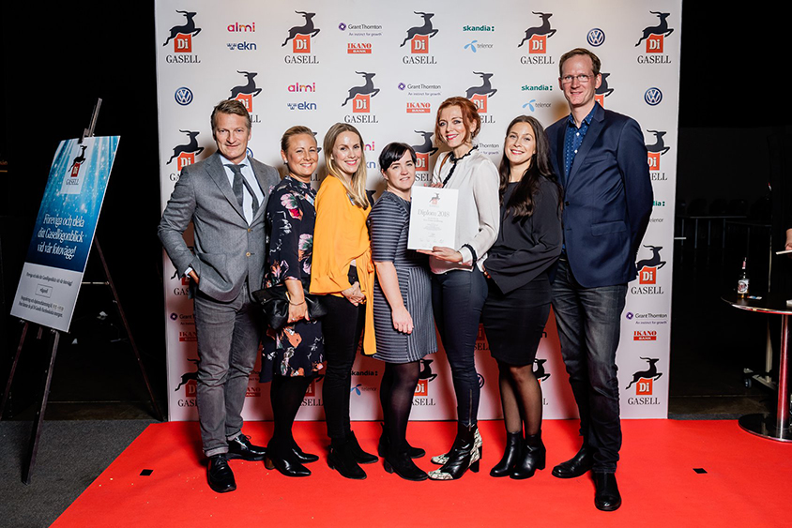

*Christian Knutsson och Christian Lenander, grundare till Klaravik, tillsammans med delar av ledningsgruppen.*

**För mer information, kontakta:**

Christian Lenander, vd Klaravik: lenander@klaravik.se, mobil 070–2807902 eller marknadschef Karin Malmberg, karin.malmberg@klaravik.se, mobil 0733-140624.

**Om Gasellen**

Sedan 2000 har Dagens industri utsett gasellföretag runtom i Sveriges alla 21 län. Syftet med prisutdelningen är att uppmuntra och stödja svenskt näringsliv och lyfta fram de små företagarna som vågar satsa för att växa. För att kunna bli nominerad ställs specifika krav på företaget:

* En omsättning som överstiger 10 Mkr.
* Minst tio anställda.
* Minst fördubblat sin omsättning, om man jämför det första och det senaste räkenskapsåret i undersökningsperioden.
* Ökat sin omsättning varje år de senaste tre åren.
* Ett samlat rörelseresultat för de fyra räkenskapsåren som är positivt.
* I allt väsentligt vuxit organiskt, inte genom förvärv eller fusioner.
* Sunda finanser

För mer info om Gasellen se <http://gasell.di.se/>

**Om Klaravik**Klaravik är ett av Nordens ledande auktionsföretag för verktyg, maskiner och nyttofordon. Vi ger företag inom maskin, bygg, entreprenad, logistik och industri samt kommuner och finansbolag möjligheten att sälja sina begagnade objekt på klaravik.se. Detta resulterar i att fler kan få chansen att köpa proffsmaskiner både från ledande företag och offentlig marknad. När ett verktyg, en maskin eller kanske en hjullastare får en ny ägare genom oss, har vi samtidigt skapat en rad vinnare: säljaren har snabbt och enkelt hittat en köpare, som i sin tur fått tag på precis det den söker.